简易操作手册

1、系统开始运行后，会显示主菜单界面，如图1所示。

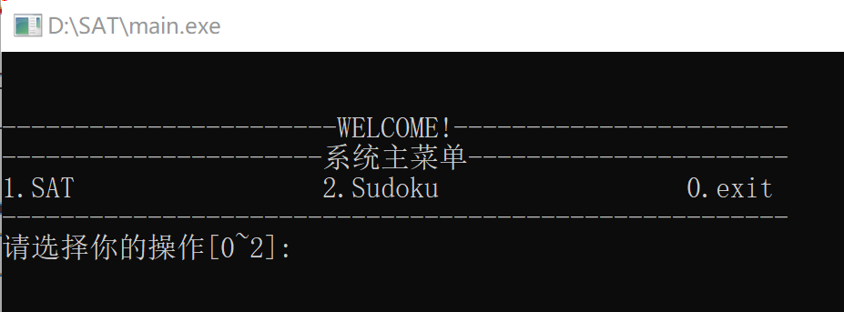

图1

若输入1并加回车键确认，则进入SAT求解器模块，转2；

若输入2并加回车键确认，则进入数独模块，转3；

若输入0并加回车键确认，则程序结束运行；

2、进入SAT求解器模块，首先输出SAT副菜单界面，如图2所示。

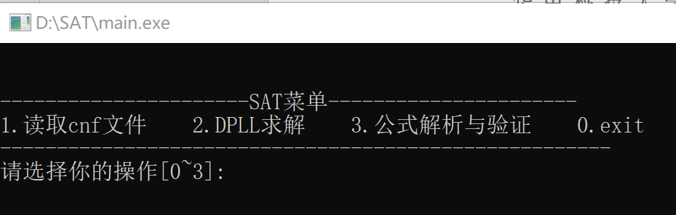

图2

若输入0并加回车键确认，则退出本模块，回到主菜单界面，转1。

若未读入任何文件，输入2或3并加回车键确认，则输出错误提示，如图3所示。

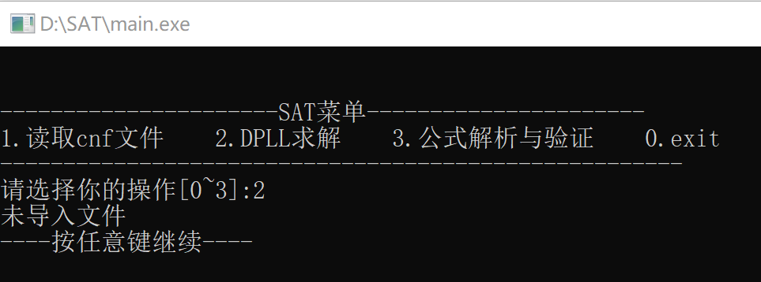

图3

若输入1并加回车键确认，则需根据提示输入CNF文件的绝对路径并加回车键确认，如图4所示。然后按任意键继续，并回到SAT副菜单界面。

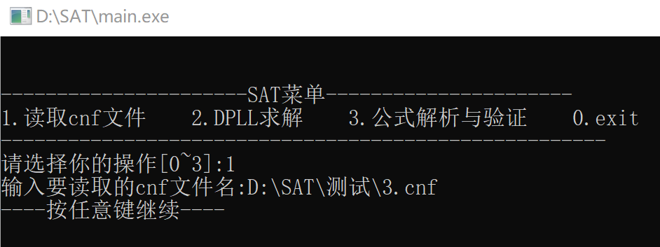

图4

读入CNF文件后，

若输入2并加回车键确认，则需根据系统显示选择一种算法求解读入的CNF公式。选择算法后，系统会将求解结果输出，并存入同名的.res文件中，如图5所示。然后按任意键继续，并回到SAT副菜单界面。

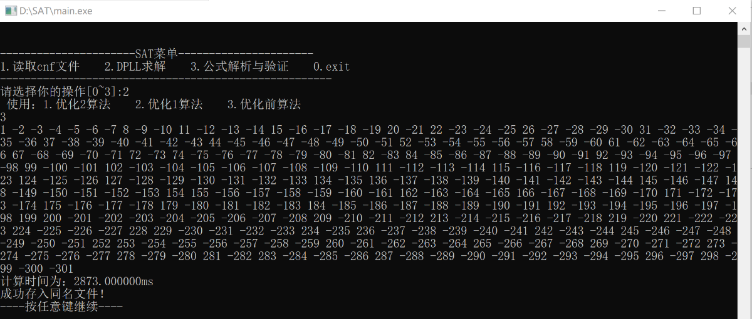

图5

若输入3并加回车键确认，系统则会逐行输出CNF公式的子句，如图6所示。然后按任意键继续，并回到SAT副菜单界面。

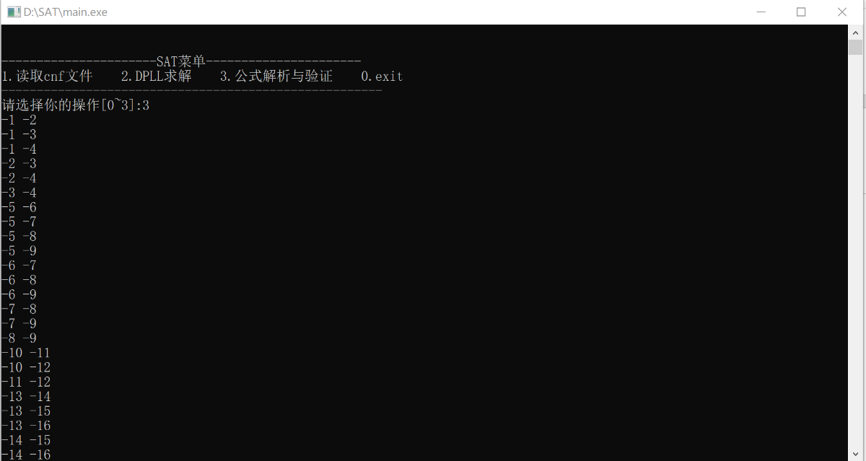

图6

3、进入数独模块，首先输出Sudoku副菜单界面，如图7所示。

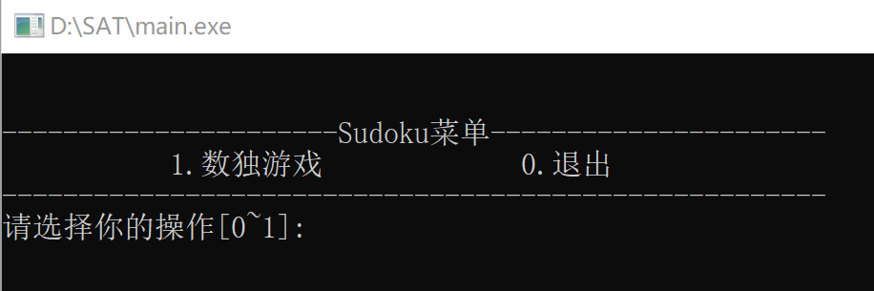

图7

若输入0并加回车键确认，则退出本模块，回到主菜单界面，转1。

若输入1并加回车键确认，则系统会自动生成数独游戏盘，并输出游戏规则，如图8所示。

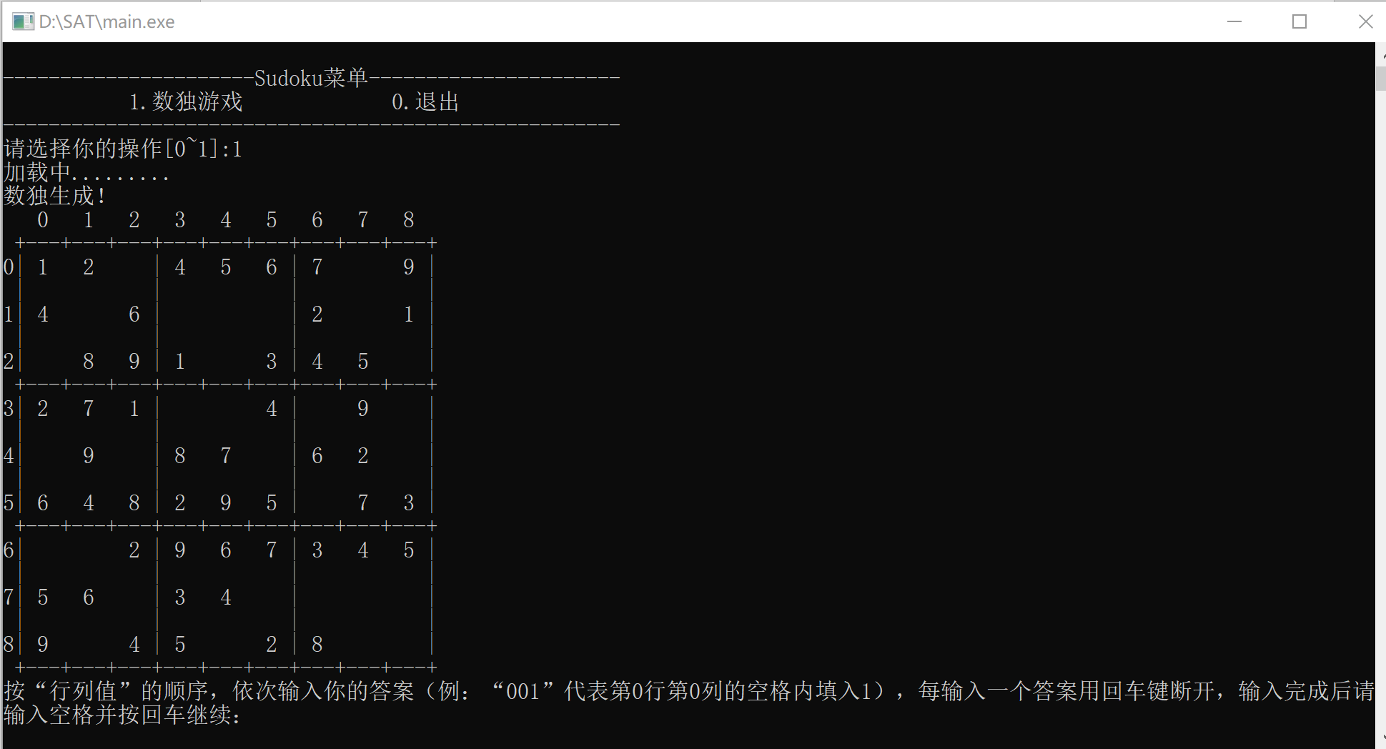

图8

根据游戏规则，输入自己的答案。输入完成后，

若答案正确，系统会显示“答案正确！”，并输出正确答案。然后按任意键继续，并回到Sudoku副菜单界面。

若答案错误，系统会输出提示，如图9所示。

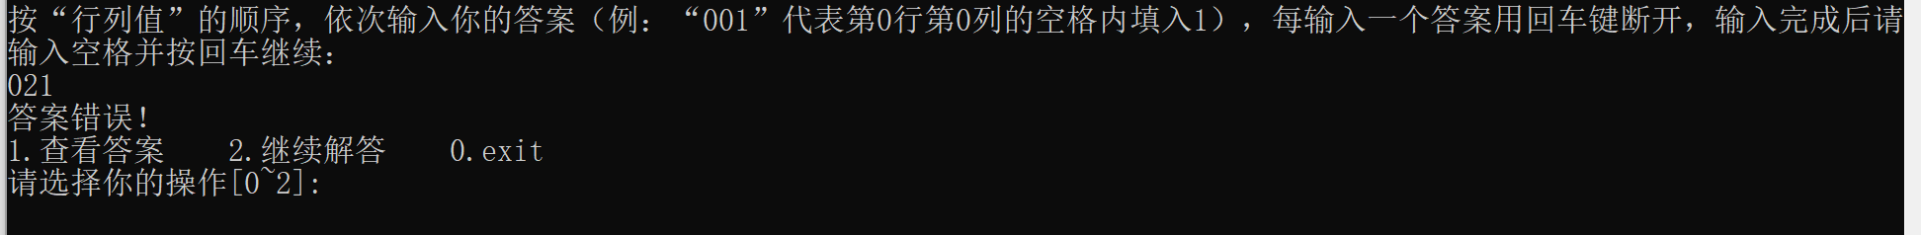

图9

若选择继续解答，则可继续输入答案；若选择0，则按任意键继续，并回到Sudoku副菜单界面；若选择查看答案，系统会输出正确答案，如图10所示，然后按任意键继续，并回到Sudoku副菜单界面。

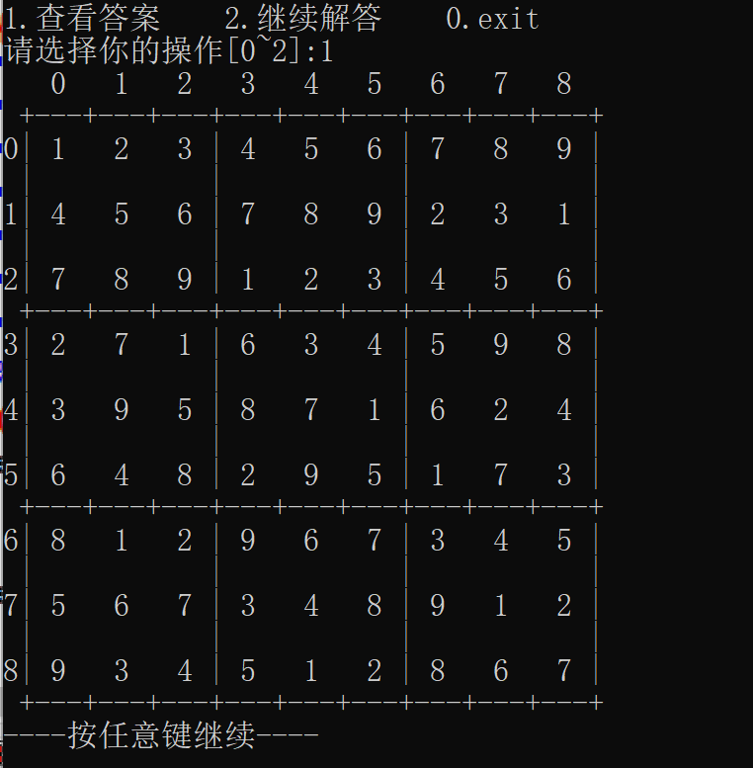

图10